Présentation développeur

Bonjour, mon site a été développé avec une architecture Modèle, Vue, Controller.
Je vais vous présenter l’utilité de chaque dossier pour le bon fonctionnement du site.

Schémas Conceptuel
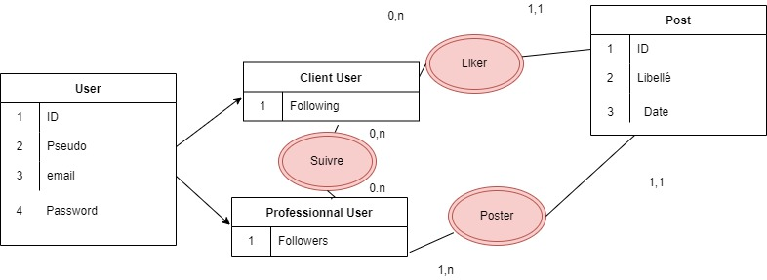

Schéma
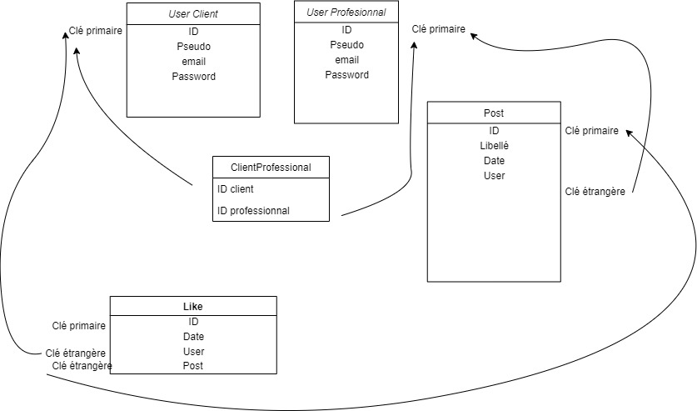
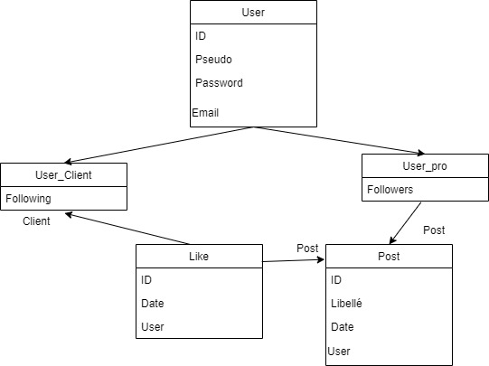
Modèle
Mes classes PDO permettent au site de se connecter à la base de données, et de faire toute les requêtes nécessaires comme récupérer des données, en ajouter, les mettre à jour ou encore en supprimer.
Par exemple, dans ma classe Like_PDO, la fonction getLikes me permet de récupérer tous les likes présents dans la table like.

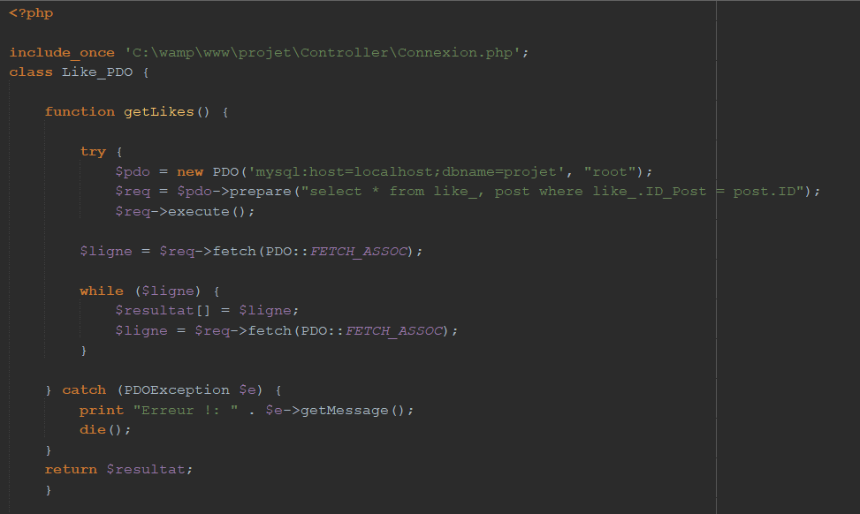
Ainsi chaque classe contient plusieurs fonctions permettant de récupérer, ajouter, mettre à jour ou supprimer ce que l’on souhaite.
Ces fonctions seront ensuite appelées dans les contrôleurs.

Contrôleurs
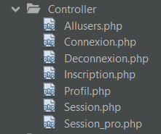

Mon fichier controller contient toutes les fonctionnalités de mon site internet, sauf l’authentification qui est en index afin d’être la page par défaut au lancement du programme.
La classe Connexion est la plus importante car elle permet aux modèles de se connecter à la base de données. 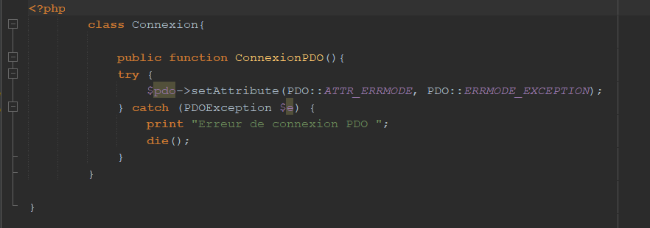
Le contrôleur déconnexion permet quant à lui de se déconnecter et détruisant la session de l’utilisateur. Il sera redirigé vers l’authentification index grâce au header.
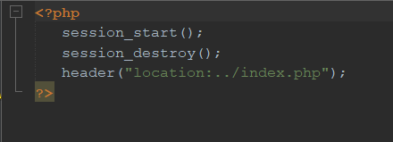

Le fichier inscription contient toutes les informations nécessaires pour que la vue affiche les données.
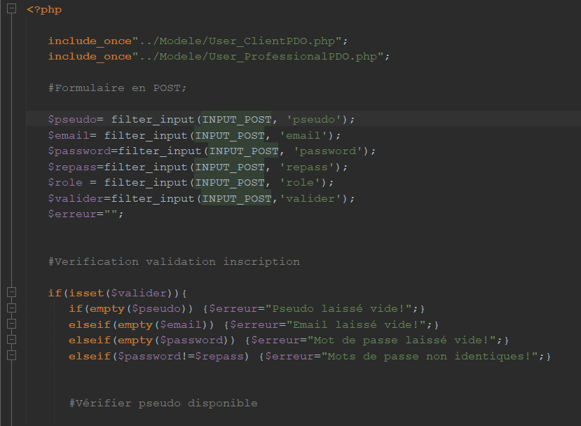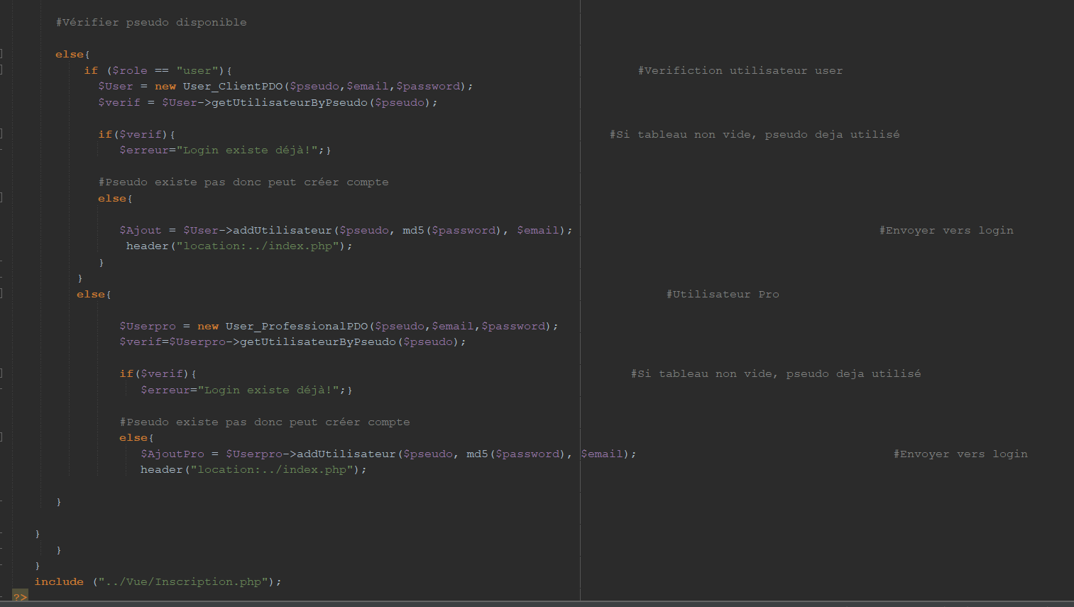

Les contrôleur session et session_pro permettent d’obtenir tous les postes et les likes concernant les utilisateurs pour que la vue soit constamment à jour. 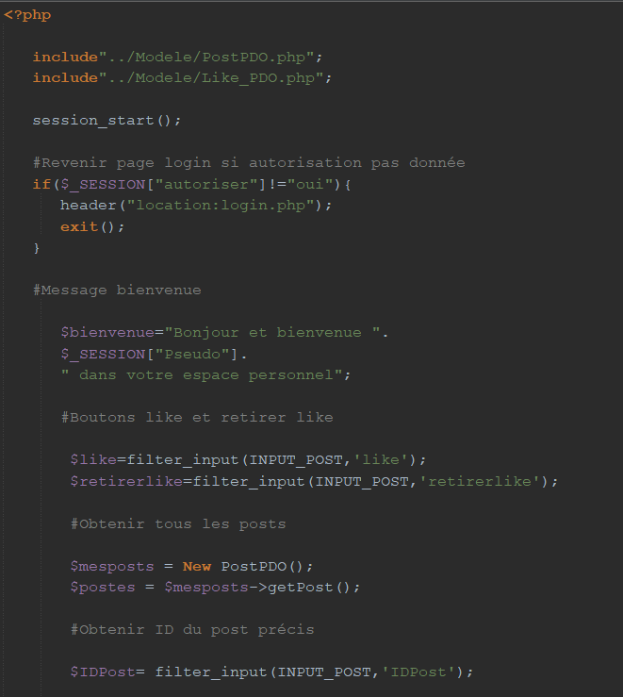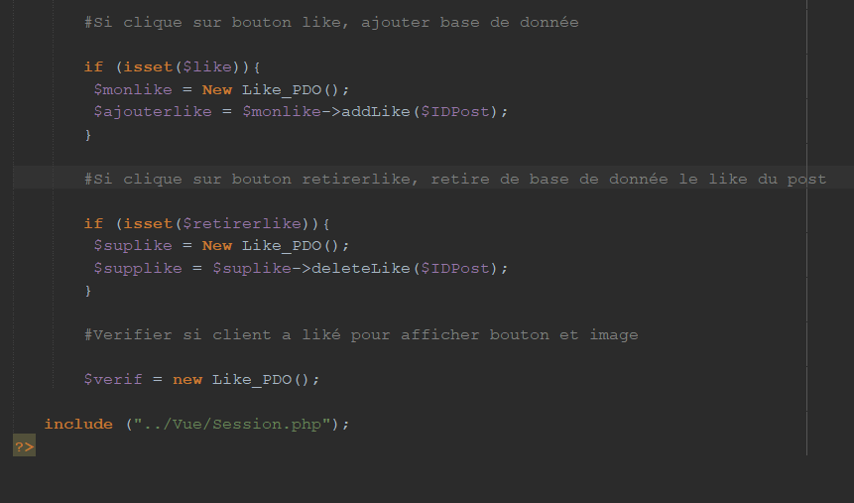

Le contrôleur Allusers va quant à lui récupérer tous les utilisateurs pro et clients afin de les afficher dans la vue. Il va aussi vérifier si le bouton abonner ou désabonner est cliqué afin de mettre à jour la base de données. 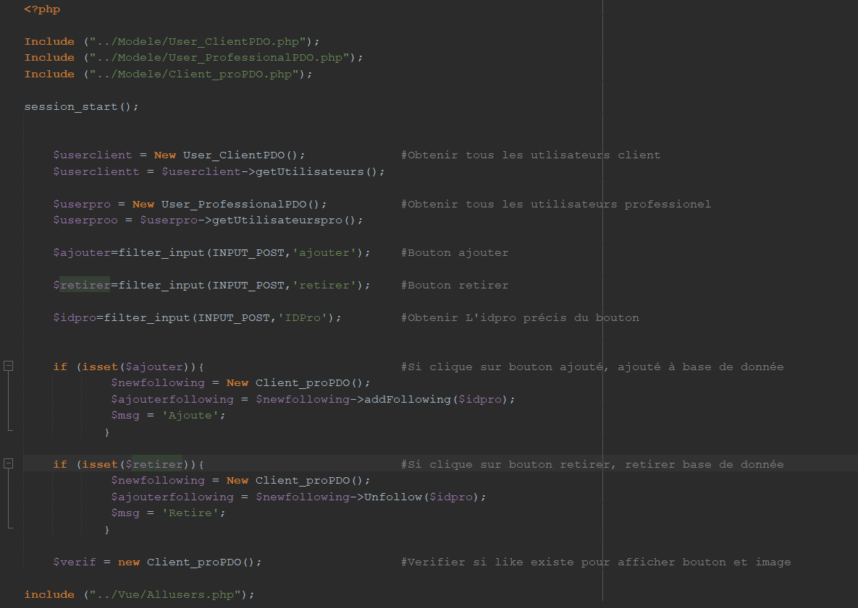
Le dernier controlleur profil va récupérer les abonnements et les likes du client ou les abonnés du professionnel et vérifier si le bouton valider a été cliqué pour changer le mot de passe.
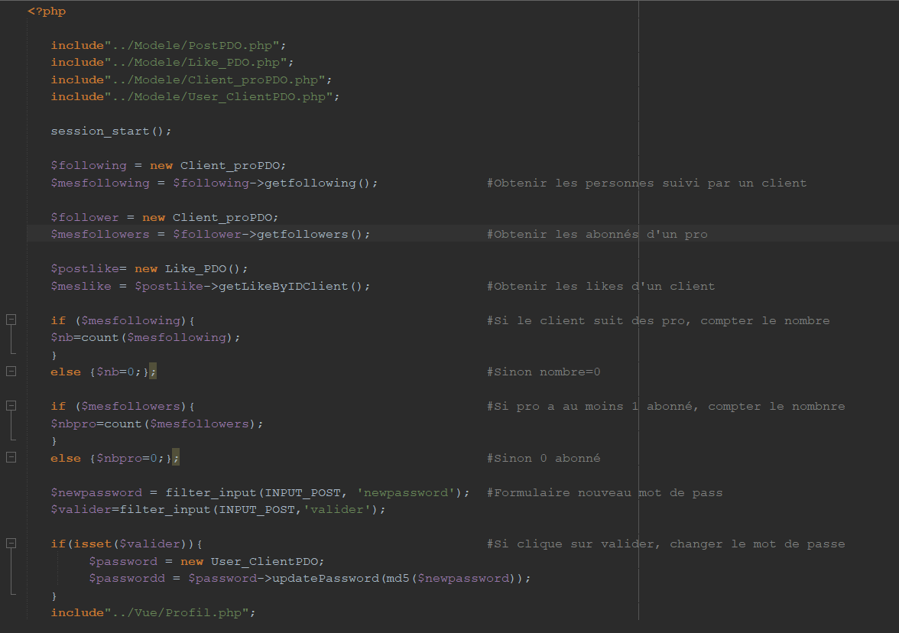
Vues
Les vues sont au même nombre que les contrôleurs, chaque contrôleur appelle à la fin de sa page la vue qui lui correspond. Il y a le header en plus qui contient la barre de navigation et est appelée dans les autres vues en début de code. Cela permet d’éviter de réécrire plusieurs fois le même code.
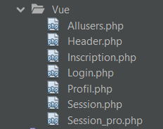
Nous retrouverons beaucoup de code similaire dans les vues, le premier if permet de filtrer les utilisateurs client ou pro car ils ont un affichage différent selon les pages. Le if ($mesfollowing) permet de vérifier que l’utilisateur dans ce cas précis est abonné à au moins une personne. Cela évite une erreur si la variable n’existe pas. Il y aura un message affiché à la place de l’erreur avec le else.
Le foreach qui est utilisé partout dans les vues permet de parcourir les éléments de la base de données qui ont été transformée en tableau. Ainsi, chaque élément du tableau pourra être affiché indépendamment des autres. 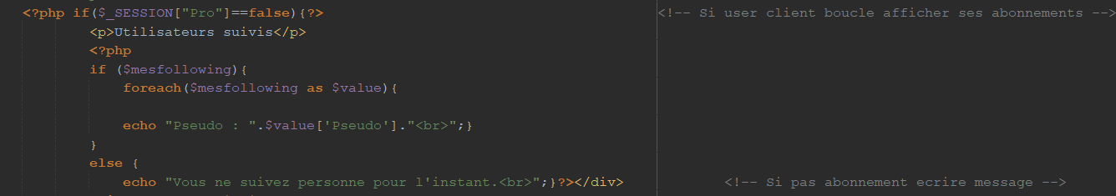

Dans ce cas, un formulaire est nécessaire afin d’afficher un bouton et une image pour chacun des éléments du tableau qui sont ici les postes. La fonction getOneLike et la variable verif permettent de vérifier si l’utilisateur a déjà liké le post. Si oui, un autre affichage sera présenté afin qu’il puisse retirer son like si il le souhaite.
Le même procédé est utilisé dans la vue allusers afin que les utilisateurs client puissent s’abonner ou se désabonner des comptes professionnels.

CSS
La page CSS permet de gérer l’affichage du site afin de le rendre plus esthétique. Il n’a aucune autre fonctionnalité.

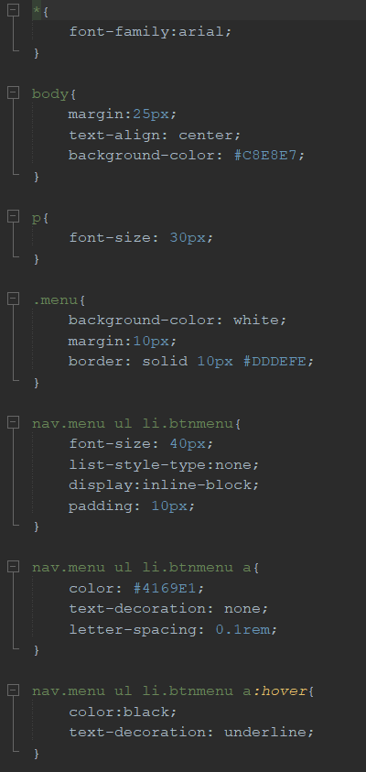

N’hésitez pas à lire les commentaires présents sur les différents fichiers du code. Ils vous donneront une explication plus détaillé de chaque paragraphe du code et leur utilité.

